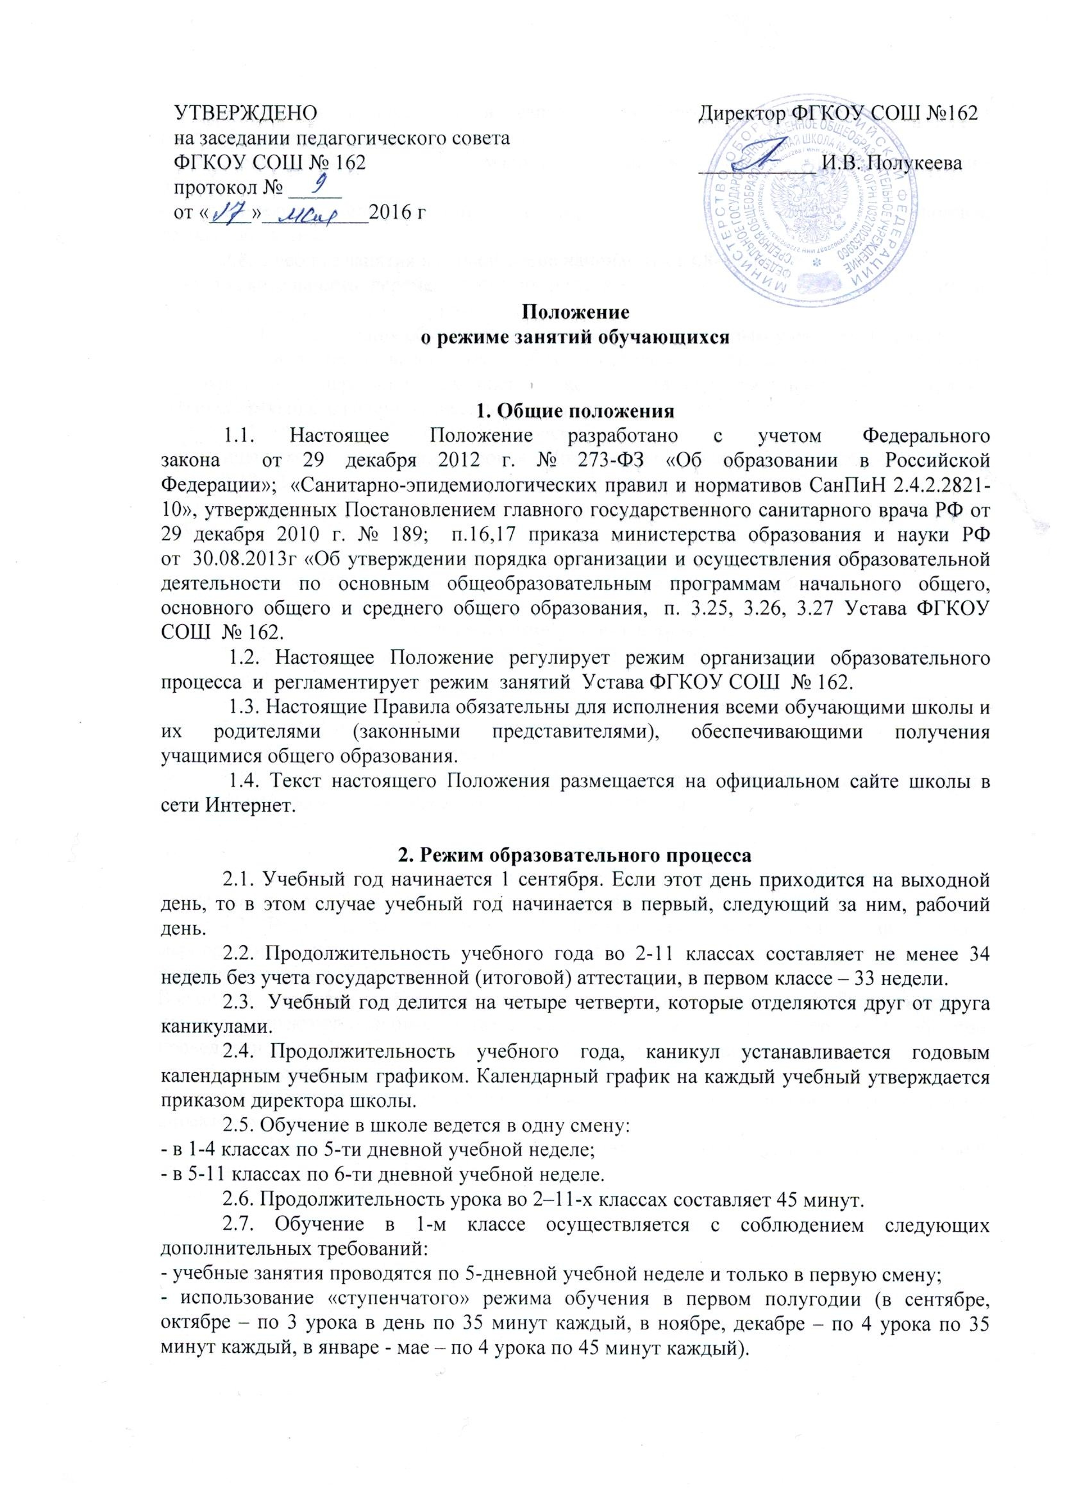
- рекомендуется организация в середине учебного дня динамической паузы продолжительностью не менее 40 минут;
- обучение проводится без домашних заданий и бального оценивания знаний обучающихся;
- дополнительные недельные каникулы в середине третьей четверти при традиционном режиме обучения.
2.8. Учебные занятия в первой смене начинаются в 08-30 ч.
- продолжительность перемен после второго и третьего уроков – 20 минут, после первого, четвертого и пятого уроков – 10 минут.
2.9. Режим питания обучающихся устанавливается годовым учебным графиком.
2.10. Количество часов, отведенных на освоение обучающимися учебного плана, состоящего из федерального компонента и компонента образовательного учреждения, не должны превышать величину недельной нагрузки.
2.11. Расписание уроков составляется в соответствии с гигиеническими рекомендациями к расписанию уроков (Приложение 3 к СанПиН 2.4.2.2821-10)
2.12. В школе установлены следующие основные виды учебных занятий: урок, лекция, семинар, практическая работа, лабораторная работа, экскурсия, контрольная работа.
2.13. С целью профилактики утомления, нарушения осанки, зрения обучающихся на уроках проводятся физкультминутки, динамические паузы и гимнастика для глаз.

3. Режим каникулярного времени
3.1.Продолжительность каникул в течение учебного года составляет не менее 30 календарных дней.
3.2. Продолжительность летних каникул составляет не менее 8 недель.
3.3.Для обучающихся в первом классе устанавливаются в течение года дополнительные недельные каникулы.
3.4. Сроки начала и окончания каникул фиксируются в календарном графике учебного процесса и утверждаются директором школы.

4. Режим внеурочной деятельности
4.1 Режим внеурочной деятельности регламентируется расписанием внеурочной деятельности, кружков, секций, детских общественных объединений.
4.2. Время проведения экскурсий, походов, выходов с детьми на внеклассные мероприятия устанавливается в соответствии с календарно-тематическим планированием и планом воспитательной работы.
Выход за пределы школы разрешается только после издания соответствующего приказа директора школы. Ответственность за жизнь и здоровье детей при проведении подобных мероприятий несет учитель, воспитатель, который назначен приказом директора.
4.3. Работа спортивных секций, кружков ведётся по расписанию, утвержденному директором школы.
4.4. Часы факультативных занятий входят в объем максимально допустимой нагрузки.

